



“SELAMATKAN BAITULMAQDIS”
(22 Disember 2017M / 3 Rabiul Akhir 1439H)

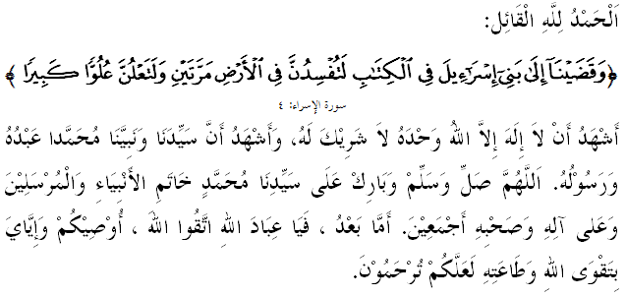

SIDANG JUMAAT YANG DIRAHMATI ALLAH SEKALIAN,
Saya menyeru agar kita bersama-sama meningkatkan ketakwaan kita kepada Allah SWT dengan melaksanakan segala perintah-Nya dan meninggalkan segala larangan-Nya. Marilah kita memperbanyakkan amal soleh dan berusaha memperbaiki diri pada setiap detik dan masa sebelum ajal yang telah ditetapkan oleh Allah SWT datang menjemput kita. Khatib akan membicarakan khutbah yang bertajuk: “Selamatkan Baitulmaqdis”.

SIDANG JUMAAT YANG DIRAHMATI ALLAH,
Dalam catatan sejarah, Bani Israel dikenali sebagai Ibrani atau Yahudi. Perkataan ‘Isra’ dari sudut bahasa bermaksud hamba manakala ‘el’ itu bermaksud Tuhan. Gabungan kedua perkataan ini memberi maksud hamba Tuhan. Sebutan Israel atau Bani Israel (Israiliyyin) adalah dinisbahkan kepada nama Nabi Ya’qub bin Ishaq bin Ibrahim AS. Manakala Ibrani dinisbahkan kepada Nabi Ibrahim AS. Adapun sebutan Yahudi pula, muncul ketika mereka bertaubat dari menyembah patung anak lembu yang diperbuat daripada emas.
Disebabkan asal-usulnya daripada sulbi Nabi Ya’qub AS, tercetus rasa sombong dan angkuh dalam diri mereka terhadap kemuliaan Bani Israel mengatasi bangsa-bangsa lain di atas muka bumi. Walhal mereka lupa bahawa Allah SWT sangat murka terhadap sikap buruk mereka sebagaimana firman Allah SWT dalam Surah al-Maidah ayat 78:
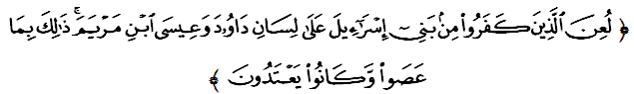Maksudnya: “Orang kafir Yahudi dari Bani Israil telah dilaknat (di dalam Zabur dan Injil) melalui lidah Nabi Daud dan Nabi Isa ibni Maryam. Yang demikian itu disebabkan mereka menderhaka dan menceroboh.”

SIDANG JUMAAT YANG DIRAHMATI ALLAH,
Konflik di Palestin antara bangsa Arab dan Israel merupakan sejarah panjang yang telah berlarutan lebih tujuh dekad lamanya. Sejak tertubuhnya secara rasmi Pertubuhan Zionis Dunia (World Zionist Organization) pada tahun 1897 dan tertubuhnya negara haram Israel pada 15 Mei 1948 terlalu banyak episod duka yang meragut ketenangan dan menyukarkan urusan kehidupan mereka seharian.
Kehidupan mereka terumbang-ambing dan hilang nikmat kemerdekaan. Sememangnya rasa merdeka itu sudah terlalu lama diimpikan oleh mereka. Lantaran itu, tidak hairan mengapa umat Islam Palestin tidak pernah duduk diam memperjuang dan mencari keadilan dalam membebaskan negara mereka dari cengkaman Yahudi. Akhirnya, rakyat Palestin telah melakukan pendekatan yang drastik di mana mengejutkan seluruh pihak terutamanya regim Zionis dengan melakukan intifadah iaitu kebangkitan rakyat Palestin. Intifadah ini adalah cetusan perasaan mereka yang tertekan akibat kezaliman dan penganiayaan yang dilakukan oleh tentera Israel.

SIDANG JUMAAT YANG DIRAHMATI ALLAH,
Intifadah yang pertama bermula pada tahun 1987 dan memuncak sehingga tahun 1993 tetapi kembali reda apabila Perjanjian Oslo ditandatangani antara PLO yang mewakili Palestin dengan tentera Israel. Perjanjian itu bertujuan untuk mengadakan perdamaian dan meredakan kemarahan rakyat Palestin yang mahukan kehidupan mereka berfungsi seperti sediakala.
Walau bagaimanapun, pada 29 September 2000 laungan intifadah bangkit semula selepas Ariel Sharon Perdana Menteri Israel ketika itu bersama 1,000 orang tenteranya pada 28 September 2000 mencemar kesucian Masjidil Aqsa. Kebangkitan kali ini berlangsung agak lama dan menghasilkan beberapa siri perjanjian usaha damai untuk meredakan keadaan antara kedua-dua pihak. Namun, Israel mengkhianati perjanjian yang dibuat dan meneruskan keganasan mereka dengan menyerang Gaza pada akhir 2008 hingga 22 Januari 2009. Apa yang menyayatkan hati, serangan ini telah meranapkan sebuah daerah kecil dengan begitu dahsyat sekali.
Israel menutup kesalahan itu dengan alasan untuk mengekang keganasan yang diterajui oleh Hamas dan menganggap Hamas adalah pengganas yang perlu diperangi. Kekejaman Israel ini sama sekali tidak dapat mematahkan semangat juang rakyat Palestin bahkan menyuburkan rasa keimanan mereka sekalipun hanya bersenjatakan batu dan kayu. Rasulullah SAW pernah bersabda:
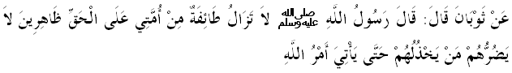Mafhumnya: “Daripada Thauban RA bahawa Rasulullah SAW bersabda: Akan tetap ada dari kalangan umatku kumpulan yang bangun menyatakan kebenaran, mereka tidak boleh dimudharatkan oleh orang-orang yang mengecewakan mereka sehingga datangnya urusan Allah.” (Riwayat Tirmizi)

SIDANG JUMAAT YANG DIKASIHI,
Palestin adalah bumi anbiya’ yang dimuliakan Allah SWT dan Baitulmaqdis pula menjadi pintu laluan untuk ke langit semasa Mikraj Rasulullah SAW ke tempat yang mulia di sisi Allah. Kenyataan ini menuntut kita untuk terus kekal bersatu dan mempertahankan kemuliaannya sebagaimana Baitullah di Mekah dan Masjid Nabawi di Madinah.
Dalam konteks ini, langkah mengiktiraf negara Israel atau mengadakan hubungan untuk mengiktiraf negara itu merupakan satu langkah yang tidak boleh diterima oleh mana-mana umat yang bertamadun. Sebaliknya, usaha demi usaha perlu dilakukan bagi mengembalikan hak rakyat Palestin kepada kehidupan yang aman dan adil. Apa yang penting kini adalah membebaskan Palestin daripada cengkaman zionis-yahudi.
Mimbar yang mulia ini terharu di atas kesungguhan dan pendirian beberapa pemimpin Islam termasuk Malaysia yang berterusan memberi sokongan kepada rakyat Palestin mempertahankan kedaulatan Baitulmaqdis bersama-sama 57 negara anggota OIC di Istanbul baru-baru ini. Dalam persidangan khas ini beberapa resolusi telah disepakati yang antaranya pengesahan isu Palestin dan Baitulmaqdis yang menjadi agenda penting seluruh umat Islam.
Rentetan itu, kita menegaskan bahawa rakyat Palestin perlu diberi hak untuk menubuhkan sebuah negara Palestin yang merdeka dan berdaulat berdasarkan persempadanan sebelum 1967 dan Baitulmaqdis adalah ibu negaranya. Dengan nada tegas juga, kita menolak pengumuman Amerika Syarikat yang mengiktiraf Baitulmaqdis sebagai ibu negara Israel. Hakikatnya, mereka tidak berhak langsung berbuat demikian keran ia tidak sah dari segi undang-undang antarabangsa.
Walau bagaimanapun, mimbar yang mulia ini mengingatkan seluruh umat Islam, dalam kita bersemangat menyatakan sokongan dan solidariti terhadap nasib rakyat Palestin, kita perlu mematuhi tatacara yang direstui dalam agama sesuai dengan konsep wasatiyyah yang dianjurkan oleh Islam.

SIDANG JUMAAT YANG DIMULIAKAN,
Insaflah, bahawasanya perihal sikap dan watak kaum Yahudi yang tidak akan pernah berhenti dan puas melakukan kerosakan di muka bumi ini sebagaimana peringatan Allah SWT dalam Surah al-Isra’ ayat 4 yang bermaksud, “Dan Kami katakan kepada Bani Israil dalam Kitab itu: Sesungguhnya kamu akan melakukan kerosakan di bumi dua kali, dan sesungguhnya kamu akan berlaku sombong angkuh dengan melampau-lampau.”
Ya, walaupun pelbagai janji diikat dan deklarasi dimeterai, namun mereka tetap tidak menepati janji. Firman Allah SWT dalam Surah al-Baqarah ayat 83:
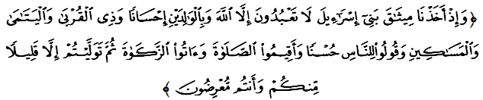Maksudnya: “Dan (ingatlah), ketika Kami mengikat perjanjian setia dengan Bani Israil (dengan berfirman): Janganlah kamu menyembah melainkan Allah, dan berbuat baiklah kepada kedua ibu-bapa, dan kaum kerabat, dan anak-anak yatim, serta orang miskin dan katakanlah kepada sesama perkataan yang baik; dan dirikanlah sembahyang serta berilah zakat. Kemudian kamu berpaling (perjanjian setia kamu itu) kecuali sebahagian kecil dari kamu; dan sememangnya kamu orang yang tidak menghiraukan perjanjian setianya.”

Kini, tiada lagi alasan buat kita untuk tidak menghiraukan saudara seakidah kita ini dalam mempertahankan Kota Suci Baitulmaqdis. Justeru, marilah kita mengenepikan apa jua perbezaan yang mengganggu kesepaduan dan kesatuan sesama kita. Inilah masanya kita berganding bahu, berdoa dan bermunajat, serta membantu sedaya mungkin setiap umat Islam yang ditindas walau di mana jua.
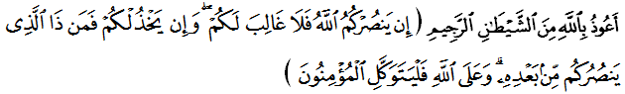Maksudnya: “Jika Allah menolong kamu maka tidak ada sesiapa pun yang akan dapat mengalahkan kamu; dan jika ia mengecewakan kamu, maka siapakah yang akan dapat menolong kamu sesudah Allah (menetapkan yang demikian)? Dan (ingatlah), kepada Allah jualah hendaknya orang yang beriman itu berserah diri.” (Surah Ali Imran: 160)

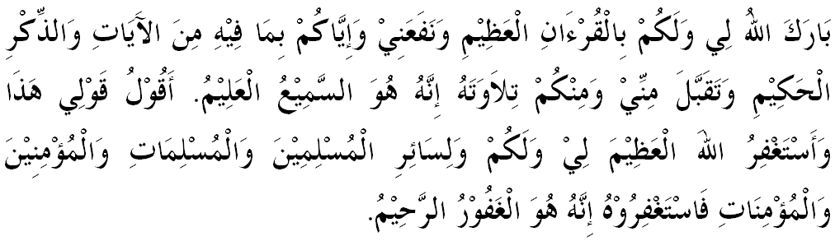



KHUTBAH KEDUA
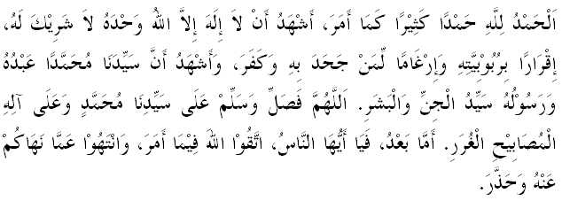

SIDANG JUMAAT YANG DIRAHMATI ALLAH,
Sedarlah bahawa segala peristiwa yang berlaku pada hari ini menujukkan betapa dekatnya kita dengan hari yang telah dijanjikan, iaitu Hari Kiamat. Setiap peringatan daripada Rasulullah SAW, kini nyata telah berlaku satu persatu. Tiap-tiap makhluk akan hancur binasa apabila sampai masanya. Bahkan kehancuran kaum Yahudi juga telah disebutkan sebagaimana sabda Rasulullah SAW:
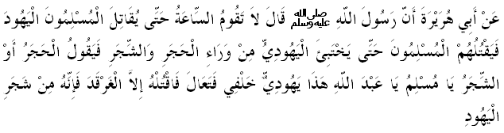Mafhumnya: “Daripada Abu Hurairah RA bahawa Rasulullah SAW bersabda: Tidak akan berlaku kiamat sehinggalah orang-orang Islam akan memerangi Yahudi. Orang-orang Islam akan memerangi (membunuh) Yahudi dan mereka akan bersembunyi di sebalik batu-batu dan pokok. (Ketika itu) Batu dan pokok-pokok akan bersuara 'Wahai muslim! Wahai hamba Allah! Di belakangku ini ada Yahudi, marilah bunuhnya', kecuali pokok gharqad (yang tidak bersuara), kerana sesungguhnya ia merupakan pokok Yahudi”. (Riwayat Muslim)

Pada hari ini, mimbar ingin menyeru kepada seluruh umat Islam untuk sama-sama menunjukkan solidariti kita kepada rakyat Palestin dalam perjuangan mereka membebaskan Baitulmaqdis dan Palestin dari belenggu penjajahan dan penindasan. Marilah kita sama-sama berhimpun selepas ini bagi menyuarakan sokongan dan menzahirkan semangat intifadah untuk rakyat Palestin. Kepada Allah jua kita berserah.
